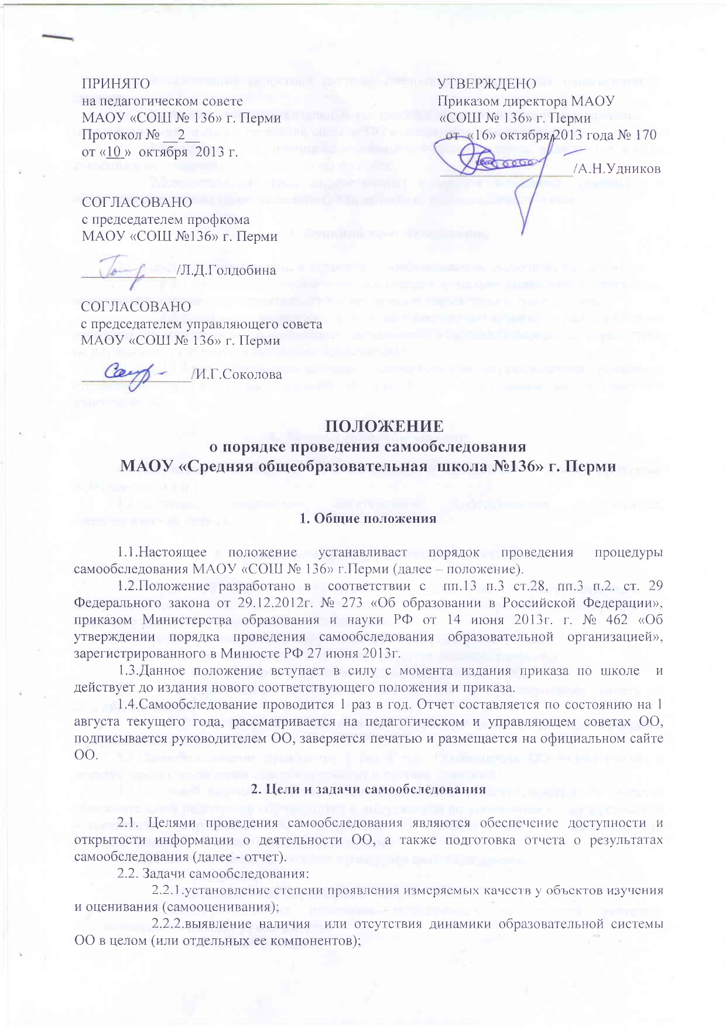

2.2.4.выявление положительных тенденций в объектах изучения и оценивания
(самооценивания), в образовательной системе ОО в целом, резервов ее развития;
2.2.5.установление причин возникновения и путей решения, выявленных в ходе изучения и оценивания (самооценивания) проблем;
2.2.6.составление (или опровержение) прогнозов изменений, связанных с объектами оценивания (самооценивания) или действиями, относящимися к ним.

3. Функции самообследования

3.1.В соответствии с целями и задачами самообследование выполняет ряд функций:
3.1.1.оценочная функция - осуществление с целью выявления соответствия оцениваемых параметров нормативным и современным параметрам и требованиям;
3.1.2.диагностическая функция - выявление причин возникновения отклонений состояния объекта изучения и оценивания нормативных и научнообоснованных параметров, по которым осуществляется его оценка (самооценка);
3.1.3.прогностическая функция - оценка (самооценка) последствий проявления отклонений для самого оцениваемого объекта и тех, с которыми он вступает во взаимодействие.

4. Методы самообследования

4.1.Пассивные (наблюдение, количественный и качественный анализ продуктов деятельности и т.п.).
4.2.Активные (мониторинг, анкетирование, собеседование, тестирование, социологический опрос).

5. Организация процедуры самообследования

5.1. Процедура оценивания проводится в соответствии с инструментарием по контролю качества образования в ОО, реализующей основные образовательные программы основного общего и среднего общего образования.
5.2. Процедура самообследования включает в себя следующие этапы:
5.2.1.планирование и подготовку работ по самообследованию;
5.2.2.организацию и проведение самообследования в ОО;
5.2.3.обобщение полученных результатов и формирование отчета о самообследовании;
5.2.4.рассмотрение отчета о самообследовании на заседании педагогического и управляющего советов ОО.
5.3.Самообследование проводится 1 раз в год. Руководитель ОО издает приказ о порядке, сроках проведения самообследования и составе комиссии.
5.4.Основной формой проведения самообследования является мониторинг качества образовательной подготовки обучающихся и выпускников по заявленным к государственной аккредитации образовательным программам в соответствии с федеральными государственными образовательными стандартами.
5.5.Состав лиц, привлекаемых для проведения самообследования:
5.5.1.Директор
5.5.2.Заместители директора по УВР, ВР, АХЧ
5.5.3.Руководители школьных методических объединений учителей-предметников и классных руководителей
5.5.4.Главный бухгалтер
5.5.5.Библиотекарь
5.5.6.Члены управляющего совета
5.5.7.Учителя и другие заинтересованные лица.

6. Содержание самообследования

6.1.В процессе самообследования проводится оценка:
6.1.1. образовательной деятельности,
6.1.2. системы управления ОО,
6.1.3. содержания и качества подготовки обучающихся,
6.1.4. организации учебного процесса,
6.1.5. востребованности выпускников,
6.1.6. качества кадрового, учебно-методического, библиотечно-информационного обеспечения, материально-технической базы,
6.1.7. функционирования внутренней системы оценки качества образования,
6.1.8. анализ показателей деятельности организации, устанавливаемых федеральным органом исполнительной власти, осуществляющим функции по выработке государственной политики и нормативно-правовому регулированию в сфере образования.

7. Документация.

7.1. Результаты самообследования ОО оформляются в виде отчета, включающего аналитическую часть и результаты анализа показателей деятельности ОО.
7.2.Отчет оформляется в электронном виде и в бумажном варианте.

